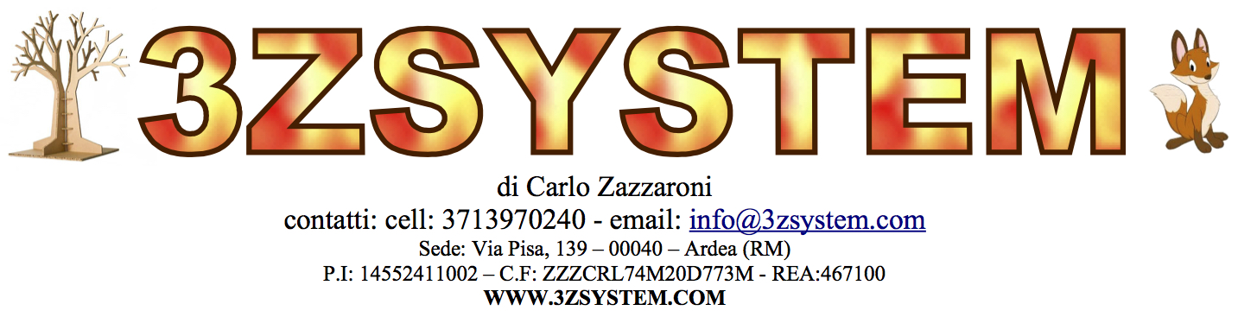
Il pellet è un combustibile moderno, pulito ed economico. È un sistema alternativo per il riscaldamento domestico, per le grandi caldaie ed è usato come combustibile in varie industrie e soprattutto nelle centrali termoelettriche. In alcuni paesi il pellet è altresì usato per scaldare istituti scolastici e penitenziari. L'uso dei pellets è molto semplice per raggiungere il suo scopo finale, infatti, il pellet è utilizzato in apparecchiature moderne che tramite l'uso dell'elettronica permettono il controllo dell'alimentazione e della combustione, questo permette un'eccellente resa dell'energia generata.

Il pellets si presentano come dei cilindretti con una struttura di biomassa compressa, sono prodotti da sostanze rinnovabili, generalmente attraverso l'uso di legno riciclato dalle lavorazioni industriali come mobilifici, imprese edili, falegnamerie, segherie, oppure attraverso la gestione delle foreste, spesso si tratta di programmi governativi che prevedono il mantenimento delle risorse forestali, il miglioramento delle condizioni ecologiche e la creazione di un modello efficace per la gestione delle foreste con tecnologie innovative nell'utilizzo dei rifiuti di legno, questo sistema dovrebbe garantire anche una quantità minore d'incendi forestali. Il principio più importante e convincente per il mercato è che la biomassa è rinnovabile. Si capisce che la produzione di pellets permette di sfruttare milioni di tonnellate di rifiuti per trasformarli in energia.
Il pellet è realizzato dalle capacità leganti delle lignine impiegate, queste permettono nella fase realizzativa industriale di ottenere un costruito pressato e compatto, il tutto senza dovere aggiungere collanti, additivi o altro, cioè sostanze estranee alle caratteristiche di base del legno. La pressatura, a parità di volume, non di peso, permette di realizzare un costruito con un alto potere calorifico, circa il doppio rispetto al normale valore ottenuto dalla combusbustione di legna. Esistono anche altre strutture di biomasse che sono utilizzate per la produzione dei pellets, soprattutto biologiche, ma che al momento non hanno ancora raggiunto i risultati garantiti come invece avviene attraverso l'uso del legno.
Il pellet ha una notevole consistenza di emissione del calore ottenuta dalla sua maggiore densità energetica e un'efficace combustione, infatti, i pellets hanno la peculiarità di produrre solo una piccola frazione delle emissioni di biomassa grezza, cioè le ceneri, anche dette parti incombuste; per la precisione le quantità incombuste dipendono maggiormenente della tipologia strutturale delle stesse biomasse che si trovano nel mercato, per le ovvie caratteristiche diverse per produttore, questo dato vale anche per i fumi prodotti dalle apparecchiature che bruciano il pellet, come per esempio le stufe a pellet. Perciò il consumo dei pellets rappresenta un notevole vantaggio nel mercato rispetto alle biomasse non compresse, non solo per le sue qualità strutturali come già abbiamo visto, ma anche per altri vantaggi come trasporti più facili nella fase di carico e scarico, una gestione degli spazi per distributori e rivenditori più semplice, ma soprattutto per il suo agevole utilizzo nelle case domestiche, negli istituti e nell'industria, risultati ottenuti per le sue dimensioni e per la semplicità dell'uso delle apparecchiature moderne, il tutto coniugato ad una alta resa energetica.
Non è improprio affermare che il pellet è un combustibile sempre più a largo consumo con varibenefici, sia per i produttori che per i consumatori. Le richieste e i dati ufficiali che arrivano dal mercato dicono che la domanda è in forte crescita, dimostrando che il pellet possiede quelle specifiche che hanno garantito il successo dei combustibili fossili.
Come si può intuire la produzione e il consumo dei pellets permette vantaggi ambientali e soprattutto si trasforma in risparmio economico per i consumatori finali.

